|  |  |
| --- | --- |
| **WST-LF06-LS11** | Umsatzsteuerliche Sonderfälle für Kleinunternehmer bearbeiten |

**Situ**ati**on**

Sie sind Auszubildende zur Steuerfachangestellten bzw. Auszubilden­der zum Steuerfachangestellten in der Kanzlei Lauber & Tanne Steu­erberater PartGmbB.

Lauber & Tanne



Beratung auf Augenhöhe

Der Geschäftsleitung der Steuerkanzlei liegt die Qualität der Ausbildung sehr am Herzen. Sie erhalten deshalb immer wieder den Auftrag, selbstständig Sachverhalte aus dem Steuerrecht zu bearbeiten und Ihre Lösungsvorschläge im Azubi-Handbuch abzulegen.

Ihr Vorgesetzter hat Ihnen die Anfrage einer neuen Mandantin vorgelegt und Sie damit beauftragt, die Anfrage zu bearbeiten. Die Mandantin hat einen Kiosk übernommen und es bestehen Unklarheiten hinsichtlich der Umsatzsteuerpflicht.

****Aufträge****

Prüfen Sie die Anwendbarkeit der Kleinunternehmerregelung (§ 19 UStG) für die Mandantin.

Leiten Sie aus der vorliegenden Situation eine Handlungsempfehlung für die Mandantin ab.

Erläutern Sie der Mandantin im Beratungsgespräch die steuerlichen Konsequenzen Ihrer Handlungsempfehlung.

****Datenkranz****

Anlage 1: E-Mail-Anfrage der neuen Mandantin

| **Von:** | Eva.Muenster@e-online.de |
| --- | --- |
| **An:** | info@LaubTan.de |
| **Betreff:** | Übernahme eines Kiosks |
| Sehr geehrter Herr Lauber,  ich bedanke mich für das freundliche Telefonat und die Bereitschaft, mich als neue Mandantin aufzunehmen. Wie telefonisch vereinbart, schildere ich Ihnen mein Vorhaben zur Übernahme des Kiosks in Stuttgart-Freiberg.  Zunächst zu meiner Person. Ich bin 60 Jahre alt und beziehe eine Witwenrente. Eine eigene Altersrente beziehe ich noch nicht. Aufgrund dessen, dass ich lange Zeit nicht gearbeitet habe, wird die Rente erst mit 65 Jahren von der DRV bezahlt werden. Weitere Einnahmen habe ich nicht. Aus diesem Grund habe ich nach alternativen Einnahmenquellen gesucht und auch gefunden.  Ich habe mich entschieden einen kleinen Kiosk an einer Endhaltestelle der Straßenbahnlinie U 7 zu übernehmen. Der bisherige Eigentümer ist mir seit Jahren bekannt, da ich an dieser Station regelmäßig aussteige und mir auch ab und an mal eine Zeitung gekauft habe.  Das Warenangebot ist nicht zu umfangreich. Es werden dort Zeitungen, Zeitschriften, Getränke, kleine Speisen (z. B. belegte Brötchen) und Süßigkeiten zum Verkauf angeboten. Das Angebot werde ich nicht verändern. Ich gehe von gleichbleibenden Umsätzen aus.  Den Kaufvertrag habe ich bereits am 15. Dezember 20xx unterschrieben. Seit diesem Zeitpunkt ist der Kiosk geschlossen. Ich möchte zum Jahresbeginn wieder öffnen.  Durch diesen Kaufvertrag gehört mir nun das gesamte Inventar (Ladentheke, Regale, Kasse, Kühlschränke, …). Das Inventar ist alt, aber funktionsfähig.  Ich überlege, ob ich hier Neuanschaffungen machen soll. Aktuell habe ich ein Angebot über 35.700,00 EUR (brutto) vorliegen. Eine Entscheidung hierzu habe ich noch nicht getroffen.  Es gibt sicher noch einige Dinge (z. B. Buchhaltung, Steuererklärungen, …) zu besprechen.  Allerdings ist mir aktuell das Thema Umsatzsteuer besonders wichtig. Mein Vorgänger hat nach eigener Aussage keine Umsatzsteuer an das Finanzamt bezahlt und meinte, das sei bei kleinen Unternehmen immer so. Ich bin mir unsicher und möchte hier von Anfang an keine Fehler machen.  Aus diesem Grund bitte ich Sie, im Rahmen unseres Termins nächsten Freitag, mich über meine Umsatzsteuerpflicht zu informieren.  Ich freue mich auf unseren Termin.  Mit freundlichen Grüßen  Eva Münster  Wallensteinstr. 15d  70437 Stuttgart  0711 123456 | |
| Anhang: | Einnahmen-Überschuss-Rechnung 20xx des bisherigen Eigentümers |

zu Anlage 1: E-Mail-Anhang

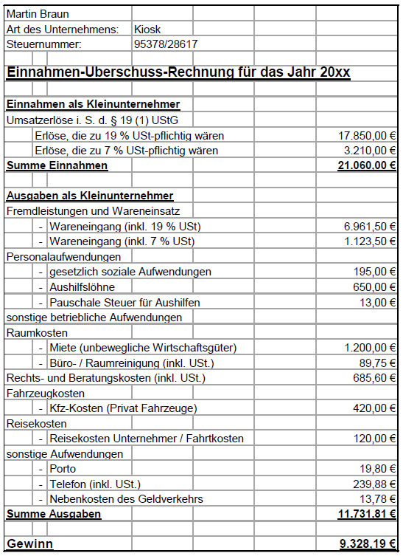

Anlage 2: Erklärvideo zur Kleinunternehmerregelung

 „5 Dinge, die JEDER KLEINUNTERNEHMER wissen sollte“

[www.youtube.com/watch?v=BWaAAXNKEEw](http://www.youtube.com/watch?v=BWaAAXNKEEw)

(Zugriff am 11.06.2024)

Anlage 3: Auszug aus dem Umsatzsteuergesetz (UStG)



§ 19 UStG:

[www.gesetze-im-internet.de/ustg_1980/__19.html](http://www.gesetze-im-internet.de/ustg_1980/__19.html)

(Zugriff am 11.06.2024)

Anlage 4: Auszug aus dem amtlichen Umsatzsteuerhandbuch



§ 19 UStG

A 19.1-19.3 UStAE

A 19.5 UStAE

[usth.bundesfinanzministerium.de/usth/2020-2021/A-Umsatzsteuergesetz/V-Besteuerung/Paragraf-19/inhalt.html](https://usth.bundesfinanzministerium.de/usth/2020-2021/A-Umsatzsteuergesetz/V-Besteuerung/Paragraf-19/inhalt.html) (Zugriff am 08.10.2024)